
Trường Đại Học Công Nghệ - ĐHQGHN

BÁO CÁO BÀI TẬP LỚN SCADA

ĐỀ TÀI
Hệ thống bơm nước tự động cho khu công nghiệp

Giảng viên hướng dẫn : Nguyễn Quang Nhã

Mã lớp học phần : EMA3071E_50

Sinh viên thực hiện : Hoàng Văn Thuận - 21021376

Trần Tuấn Trường –21021382

Hà Nội, 30/12/2024
Mục Lục

CHƯƠNG I – Tổng quan về bơm cấp nước trong công nghiệp 3
CHƯƠNG II - Nguyên lí hoạt động hệ hống bơm cấp nước 4
2.1. Bảng điều khiển cấp nước 5
2.2. Sơ đồ thuật toán hệ thống bơm cấp nước 5
Chương III - Hệ thống SCADA 5
3.1. Chức năng theo dõi trạng thái 5
3.2. Chức năng phát hiện lỗi 5
3.3. Chức năng phân tích và thống kê 5
3.4. Cơ sở dữ liệu 5

Hệ thống bơm nước sạch tự động cho khu công nghiệp

- Tổng quan
Ngày nay, để các ngành công nghiệp hoạt động sản xuất ổn định và hiệu quả đòi hỏi hệ thống bơm nước và lọc chất lượng nước thông minh và tự động. Hệ thống cấp nước trong khu công nghiệp phải đáp ứng nhiều nhu cầu quan trọng như cấp nước công nghiệp (chưa lọc chưa điều chỉnh pH), nước tưới cây (đã chỉnh pH chưa lọc), nước sạch (đã chỉnh pH đã lọc). Nước sạch đạt tiêu chuẩn vệ sinh là yếu tố thiết yếu cho các ngành thực phẩm, dược phẩm và sản xuất điện tử, nước được xử lý đặc biệt, như làm mềm, khử clo hoặc điều chỉnh độ pH. Ngoài ra, lượng nước cung cấp phải đủ lớn và liên tục để đáp ứng nhu cầu sử dụng cao của các nhà máy trong khu công nghiệp, đồng thời đảm bảo không xảy ra gián đoạn gây ảnh hưởng đến dây chuyền sản xuất.
- Hệ thống bơm nước tự động cần được giám sát và kiểm soát chất lượng nước, đảm bảo nước đạt tiêu chuẩn an toàn cho người sử dụng.
- Vì thế, mô hình hệ thống bơm nước sạch tự động đã được hình thành với các chức năng thông minh, có sự tương tác giữa các bình chứa nước đảm bảo công việc được hoàn thành nhanh chóng và hiệu quả. Người dùng có thể quản lý và vận hành, theo dõi dễ dàng qua giao diện HMI, điều khiển hệ thống hợp lý theo nhu cầu của khu công nghiệp.

- Nguyên lý hoạt động

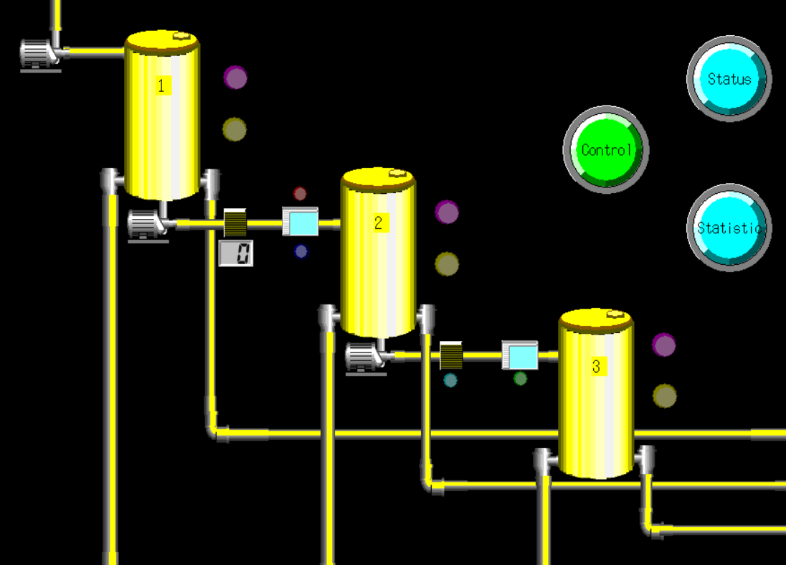

- Các bình chứa nước theo thứ tự: Nước công nghiệp, nước tưới cây (được điều chỉnh pH), nước sạch (được chỉnh pH và lọc).
- Mỗi bình sẽ có van xả (bên trái), van cấp nước đi (bên phải) và máy bơm đến bình khác (bên dưới) cùng cảm biến nước đầy (màu tím) và nước cạn (màu vàng).
- Khi bơm từ bình 1 sang 2 sẽ có cảm biến pH và bật bộ điều chỉnh giảm pH khi giá trị cảm biến > 7, tăng pH khi giá trị cảm biến < 7.
- Khi bơm từ bình 2 sang bình 3 sẽ có cảm biến độ sạch, bộ lọc sẽ bật khi cảm biến sáng (chưa sạch).

2.1. Bảng điều khiển
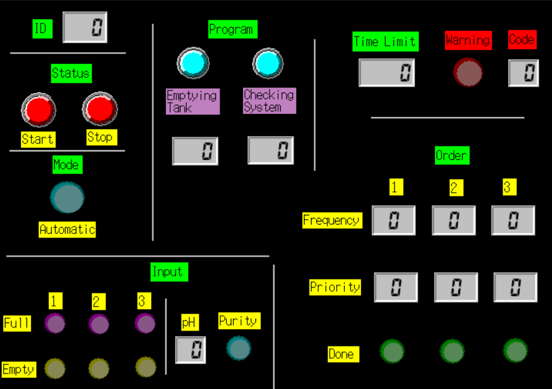

- Các cảm biến sẽ được điều khiển bằng các giá trị tại vùng input
- Khi ở mode Manual (Auto chưa bật), có 2 chức năng empty và checking system với khoảng thời gian được tùy chỉnh bên dưới nút.
- Khi ở mode Auto, hệ thống sẽ lấy số lượt bơm và độ ưu tiên của các bình tại mục Order, mỗi khi hoàn thành bơm đủ lượt cho 1 bình sẽ bật đèn báo phía dưới.
- Khi đầy bình đang bơm, nếu cần cấp nước đi thì mở van phải, nếu cần cấp loại nước khác sẽ mở máy bơm phía dưới.

2.2. Sơ đồ thuật toán
Dưới đây là sơ đồ mỗi khi chế độ auto được bật, chỉ stop khi hệ thống dừng (tắt Auto, nhấn Stop, lỗi xuất hiện).

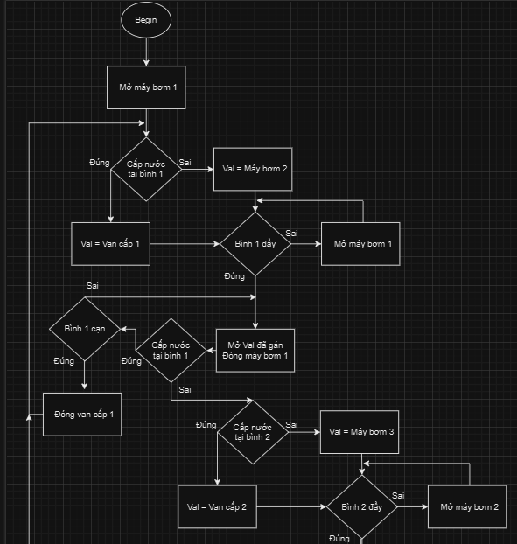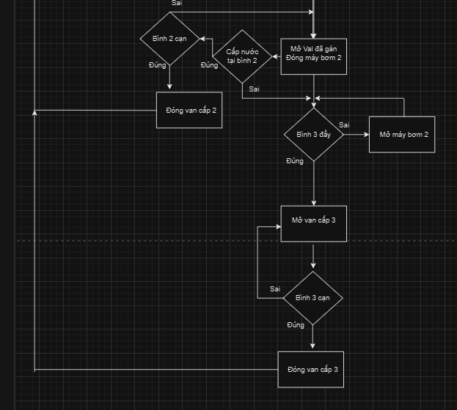

- Để biết có cấp nước tại bình hiện tại hay không, phụ thuộc vào giá trị ưu tiên. Ví dụ:
Thứ tự ưu tiên của bình 1, 2, 3 lần lượt là 2, 1, 3 thì bình 2 sẽ được cấp nước đầu tiên, sau đó là bình 1 rồi đến bình 3. Sau khi cấp nước ở cả 3 bình, quá trình sẽ lặp lại với các thông số ở bảng điều khiển.

- Hệ thống SCADA

Chức năng theo dõi trạng thái

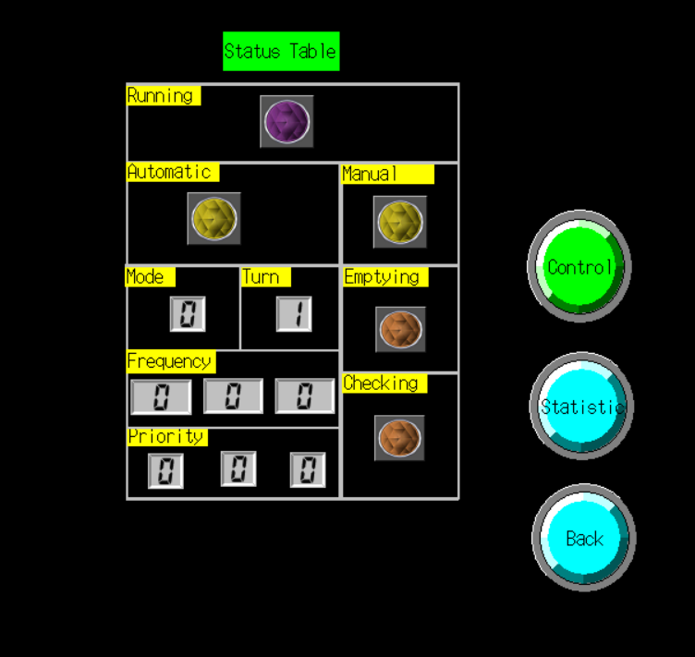

- Khi các chức năng tại mode Manual đang hoạt động, đèn thông báo tương ứng sẽ bật.
- Khi Auto đã bật, thứ tự ưu tiên đang xét sẽ hiển thị ở mục Mode, bình nước đang được bơm sẽ hiển thị ở Turn. Các thông số về số lần bơm và độ ưu tiên sẽ được lưu lại.

Chức năng phát hiện lỗi

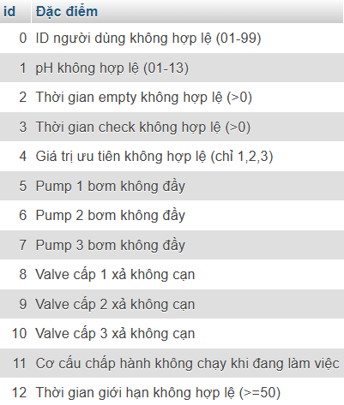

- Nếu các lỗi xuất hiện, đèn báo tại bảng điều khiển sẽ bật và hiển thị id lỗi.
- Hệ thống sẽ ngừng hoạt động đến khi đèn báo đã tắt, đèn báo đang bật sẽ được tắt khi nhấn nút stop.

3.3.Chức năng phân tích và thống kê

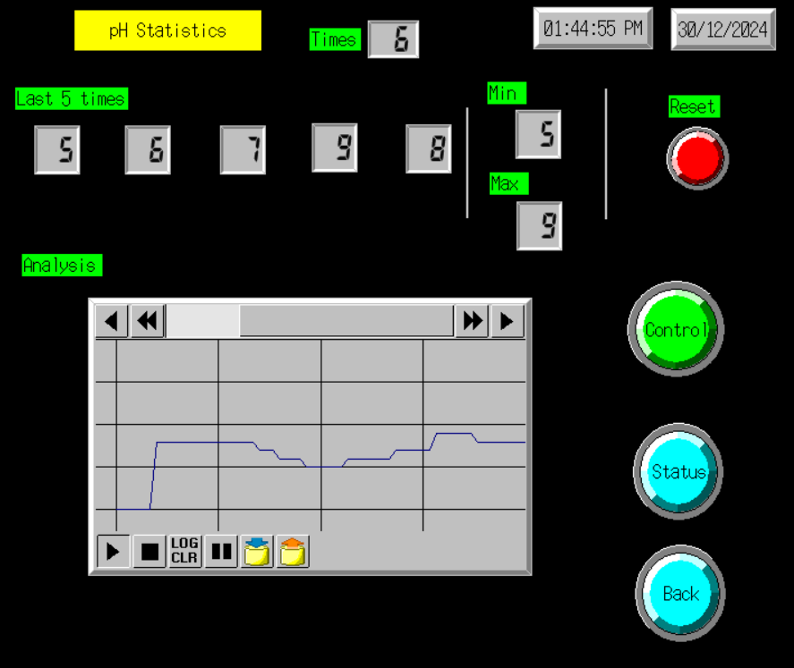

Sau mỗi lần cấp nước thành công, giá trị pH sẽ được lưu lại, đồng thời đếm số lần, hiển thị 5 lần đo gần nhất cùng giá trị Min, Max. Giá trị sẽ khởi tạo về 0 khi nhấn nút Reset. Biểu đồ pH theo thời gian sẽ được hiển thị phía dưới.

3.4. Cơ sở dữ liệu

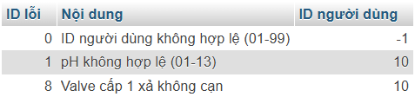

- ID của người dùng (tại bảng điều khiển) sẽ được lưu lại mỗi khi lỗi xảy ra.

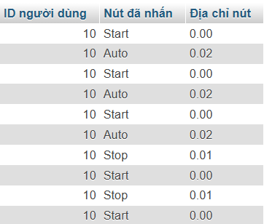

- Mỗi khi nhấn các nút liên quan đến hoạt động hệ thống như Start, Stop, Auto thì sẽ lưu lại giá trị nút và ID người dùng.

- Với mỗi lần thay đổi giá trị số lần bơm và độ ưu tiên, số liệu sẽ được lưu lại trên bảng đơn hàng.

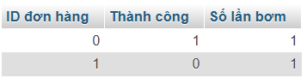

- Mỗi lần có đơn hàng mới, đơn trước đó sẽ được hiển thị theo id và thành công hay không (1 hoặc 0) cùng với số lần bơm (vì mỗi lần bơm xong 1 chu kì sẽ tiếp tục bơm lại từ đầu với số liệu trên bảng điều khiển, nếu số liệu không thay đổi sẽ tăng số lần đã bơm).

